בורא פרי העץ | בורא פרי העץ | בורא פרי העץ | בורא פרי העץ
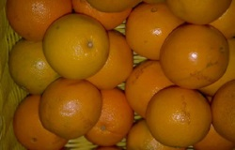 | 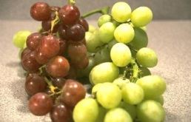 | 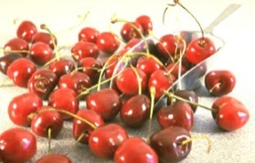 | 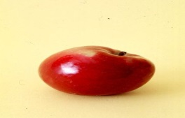
תפוז | תפוז | תפוז | תפוז
ענבים | ענבים | ענבים | ענבים
דובדבן | דובדבן | דובדבן | דובדבן
תפוח | תפוח | תפוח | תפוח

בורא פרי האדמה | בורא פרי האדמה | בורא פרי האדמה | בורא פרי האדמה
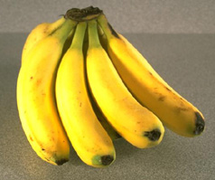 | 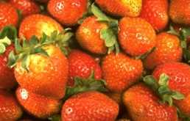 | 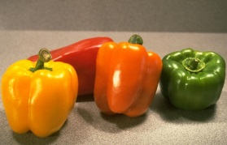 | 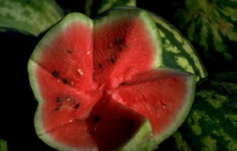
בננה | בננה | בננה | בננה
תות | תות | תות | תות
פלפל | פלפל | פלפל | פלפל
אבטיח | אבטיח | אבטיח | אבטיח

בורא מיני מזונות | בורא מיני מזונות | בורא מיני מזונות | בורא מיני מזונות
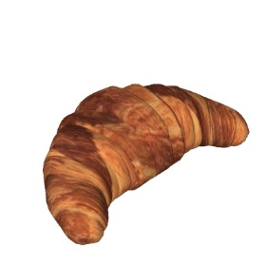 | 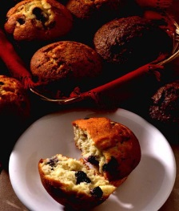 |  | 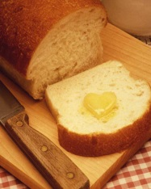
קורסון | קורסון | קורסון | קורסון
מאפינס | מאפינס | מאפינס | מאפינס
ביגלה | ביגלה | ביגלה | ביגלה
עוגה | עוגה | עוגה | עוגה

שהכל נהיה בדברו | שהכל נהיה בדברו | שהכל נהיה בדברו | שהכל נהיה בדברו
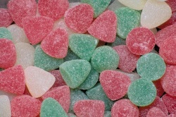 | 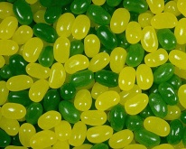 | 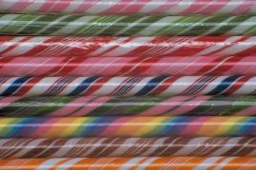 | 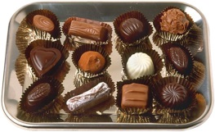
סוכריות גומי | סוכריות גומי | סוכריות גומי | סוכריות גומי
סוכריות ג'ל | סוכריות ג'ל | סוכריות ג'ל | סוכריות ג'ל
מקלות סוכר | מקלות סוכר | מקלות סוכר | מקלות סוכר
שוקולד | שוקולד | שוקולד | שוקולד

המוציא לחם מן הארץ | המוציא לחם מן הארץ | המוציא לחם מן הארץ | המוציא לחם מן הארץ
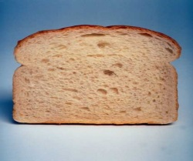 | 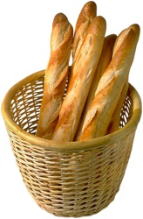 | 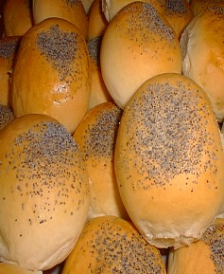 | 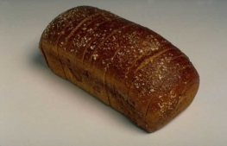
לחם | לחם | לחם | לחם
באגט | באגט | באגט | באגט
לחמניה | לחמניה | לחמניה | לחמניה
לחם מלא | לחם מלא | לחם מלא | לחם מלא

